KVÍZ - DEŇ ZEME
- Aký tvar má naša Zem?
- Guľatý
- Hranatý – kockatý

- Ako voláme našu Zemeguľu
- Modrá planéta
- Červená planéta

- Čoho je na Zemeguli najviac?
- Vody
- Trávy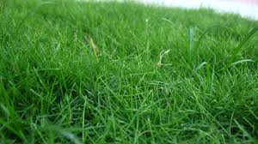
- Piesku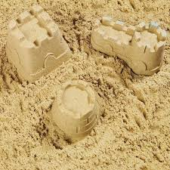
- Čo narastie najvyššie ?
- Strom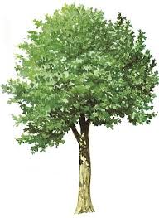
- Kvietok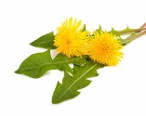
- Krík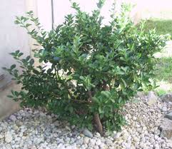
- Čo naša Zem potrebuje?
- Trávu, kvety, stromy, 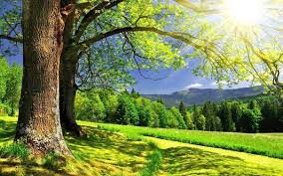
- Autá, motorku, lietadlo
- Plastové fľaše, gumy 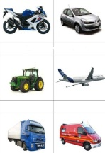
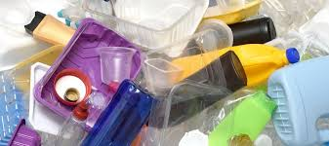

- Čo patrí medzi ročné obdobia? /viac odpovedí/
- Február
- Jar
- September
- Zima
- Leto
- Jeseň

- Z čoho robíme knihu?
- Sklo
- Železo
- Papier

- Z čoho vyrobíme skrinku? 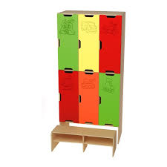
- Papiera
- Dreva
- Skla
- Z čoho vyrobíme pohár?
- Skla
- Dreva
- Kovu
- Z čoho vyrobíme fľašu?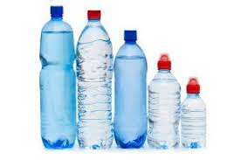
- Z kovu
- Plastu
- Papiera
- Čo máme robiť zo smeťami – odpadom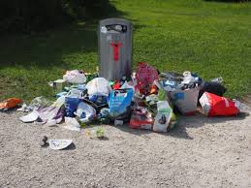
- Triediť-separovať
- Netriediť-neseparovať
- Čo dávame do modrého kontajnera?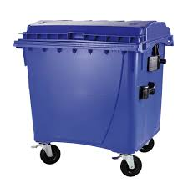
- Plast
- Kov
- Papier
- Čo dávame do žltého kontajnera?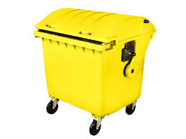
- Konáre
- Papier
- Plast
- Čo dávame do zeleného kontajnera? 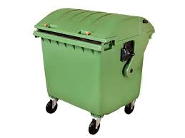
- Sklo
- Papier
- Plast
- Čo dávame do hnedého kontajnera? 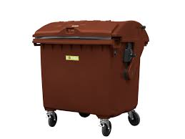
- Konáre, listy
- Sklo
- Kov
- Ako pomáhame v zime vtáčikom?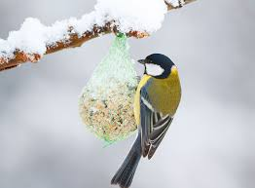
- Dávame im vodu
- Dávame im piesok
- Dávame im semienka
- Čo robíme s baterkami ? 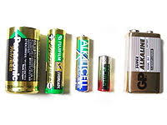
- Hádžeme ich do smetného koša
- Zbierame do špeciálnych nádob
- Keď neprší, čo sa stane s rastlinami? 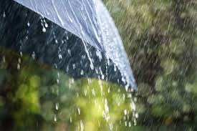
- Nenarastú a uschnú
- Narastú a kvitnú
- Čo patrí do rieky? 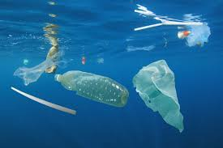
- Plastová fľaša
- bicykel
- Ryba
- Rozpoznaj mláďatá a pomenuj a ukáž. Je tam:
- Teliatko? Žriebätko? Kačiatko? Šteniatko? Mačiatko? Kozliatko?
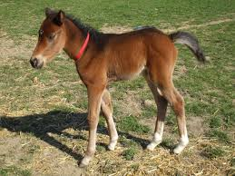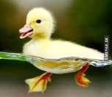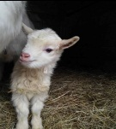

- Čo nepatrí do lesa?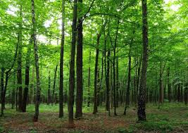/viac správnych odpovedí/
- Srnka
- Papier
- Gumy od auta
- Sklo
- S čím nám pomáhajú včely? 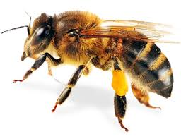
- Zbierajú vodu
- Chytajú muchy
- Opeľujú rastliny
- Ako sa staráme o rastliny: 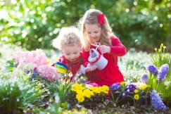
- Lámeme ich
- Stúpame po nich
- Polievame ich
- Okopávame ich, odstraňujeme burinu

- Ako chránime našu zem? / viac odpovedí správnych/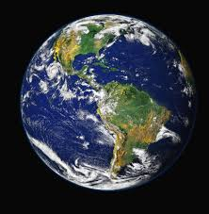
- Zbierame odpad v lese
- Triedime odpad
- Staráme sa o živočíchy -vtáky, srnky, žabky
- Hádžeme smeti na zem
- Lámeme stromy
- Smeti dávame do košov

